ERP系统概要设计
2016年 4月

【开发原由】
- 项目编号：
- 需求文档：
- 开发原由：

注：本模板所有粗体斜体字为说明性文字，请在做方案时全部去掉

版本历史：
版本号 | 作者 | 时间 | 变动内容
1.0 | 丁健勇 | 2016/4/18 | 初始文档
1.1 | 林智涛 | 2016/04/20 | 收发货单及其明细的设计说明。系统架构说明增加对配送方与配送方类型获取的说明

目录
1. 引言 4
2. 任务 4
3. 名词定义 4
4. 系统设计 5
4.1. 系统功能结构描述 5
4.2. 系统架构设计 6
4.3. 系统软件功能实现逻辑描述 6
4.4. 系统数据结构描述 12
4.5. 系统接口描述 17
5. 系统运行环境要求及部署 18
6. 系统性能要求 18
7. 系统安全性处理 18
8. 未解决问题 18
9. 附录 19

引言
编写目的 | 总体设计出软件系统框架，对系统关键部分做出详细设计。
预期读者 | 如：开发人员，技术主管以及相关人员
参考资料
项目技术开发背景 | 项目名称 | ERP系统
项目技术开发背景 | 需求提出者 | 林嘉欣
项目技术开发背景 | 开发小组 | 丁健勇、林智涛

任务
设计目标
开发环境
运行环境

名词定义
【说明】
相当于字典表。

字段 | 说明
采购订单 | 根据采购需求和采购计划而进行采购行为的订单
采购订单编号 | PO+日期+5位流水号
直运采购 | 直运采购业务中，LPMAS下发采购订单给供应商，供应商完成订单以后，自行组织活动将商品运输给LPMAS客户
一般采购 | 一般采购业务中，LPMAS下发采购订单给供应商，供应商完成订单以后，由LPMAS或供应商组织活动将商品运输至仓储中心。
商品采购订单 | 针对商品项作出的采购订单
物料采购订单 | 针对物料作出的采购订单

系统设计
产品定义：新产品开发。

系统功能结构描述
待补充设计图

ERP系统目前已完成采购订单管理模块。
采购订单管理功能包括：采购订单管理、收发货单管理。
权限控制使用admin接口提供的权限控制进行管理，权限控制待实现。

系统架构设计
待补充设计图
服务器端使用resin提供服务，mysql作为数据库底层。Resin提供应用服务和接口服务，接口服务采用web形式提供。内部用户通过界面录入或导入的形式进行资料管理。系统使用ADMIN的权限控制，通过接口实现。商品基础数据的读取通过调用PDM接口获取数据。操作日志通过调用LOG接口实现。配送方类型与配送方通过调用TMS系统接口获取。

系统软件功能实现逻辑描述

4.3.1采购订单管理模块
后台管理用户对采购订单进行管理，主要是采购订单的查询、增加、修改、删除、以及订单流程控制，系统没有物理删除，采取的都是逻辑删除，统一通过“有效状态”此字段标识。
4.3.1.1 采购订单基础管理
采购订单基础管理的主要功能是在系统记录采购信息的基础数据，提供采购订单信息的查询、添加、修改、删除的功能。已生成入库单的采购订单不能被删除。
主要字段：
1）订单号：系统根据规则自动生成，编码规则：PO+日期+5位数流水号。
2）制品类型：根据Constants.InfoTypeConfig的代码而定，如物料（7）、商品项（3）。
3）采购计划ID：关联的采购计划ID，暂未实现。
4）采购类型：目前分为一般采购和直运采购。
ORDINARY | 1 | 一般采购
DIRECT_SHIPMENT | 2 | 直运采购

5）合同ID：关联合同表的合同ID
6）供应商ID：关联供应商表的ID
7）发货人名称：在用户选择供应商地址后同步写入的数据
8）发货人地址：在用户选择供应商地址后同步写入的数据
9）收货方类型：配合收货方ID使用，不同的收货方查询不同的表或系统
代码 | 值 | 名称 | 说明
WAREHOUSE | 1 | 仓库
FACTORY | 2 | 加工厂
COSTUMER | 3 | 客户
10）收货方ID，对应收货类型关联表的ID
11）收货人名称：在用户选择收货地址后同步写入的数据
12）收货人地址：在用户选择收货地址后同步写入的数据
13）货币类型：目前统一使用人民币CNY
14）订单金额：所有订单明细的总额
15）合同状态：
代码 | 名称 | 说明
LATER | 待后补
SIGNED | 已签署
NON_CONTRACT | 无需合同
16）发票状态：
代码 | 名称 | 说明
LATER | 待后补
FULL | 齐全
17）贷款状态：
代码 | 名称 | 说明
NON_PAYMENT | 未付款
DOWN_PAYMENT | 已付订金
FULL_PAYMENT | 已结款
18）审批状态：
代码 | 名称 | 说明
UNCOMMITTED | 未提交审批
WAIT | 待审审批
PASS | 审批通过
FAIL | 审批不通过
19）采购订单状态：
代码 | 名称 | 说明
NEW | 新建
EDIT | 编辑
WAIT_APPROVE | 待审批
APPROVED | 已审批
PLACED_ORDER | 已下单
RECEIVED | 已收货
ARCHIVED | 已归档
20）有效状态： 用于标记记录是否被逻辑删除
涉及数据表：purchase_order_info

4.3.1.2 采购订单明细
主要功能是采购订单明细的增删改查。
一个采购订单对应多个采购明细项目。采购明细里的制品类型根据采购订单的制品类型而定（商品/物料）。
每个采购订单必须至少含有一个采购明细项目。对于每一张采购订单，其不应含有同一制品ID的多个明细。
主要字段：
1）采购订单ID：关联采购订单表的ID
2）制品类型：制品的类型，逻辑上应与采购订单一致
3）制品ID：对应制品的ID，从PDM接口中选择制品
4）制品编码：对应制品的编码
5）货币：目前统一使用人民币CNY
6）单位：从PDM接口中选择采购的计量单位
7）数量：制品数量，数值类型
8）单价：制品单价，数值类型
9）总价：采购明细的总价，数值类型
涉及数据表：
purchase_order_item
4.3.1.3 采购订单备注
主要功能是采购订单备注的记录
管理员可以针对每个采购订单添加备注，备注没有删除功能。
主要字段：
1）备注ID：主键，自动生成。
2）采购订单ID：关联的采购订单ID
3）备注内容
涉及数据表：
purchase_order_memo

4.3.1.4 发货单
主要功能是对发货单及其明细的增删查改
一个采购订单，可以对应多个发货单（delivery_note_info）：一张采购单对应的制品，不一定是一次全部发货的，可能是分多个批次发货，所以对应多个发货单。
一个发货单对应多个发货单明细（delivery_note_item）：一张发货单在新建时，显示的收货明细条目数量是跟其对应的采购订单的采购明细数量一样的。但是仅有当多于一条明细的发货数量大于0才能创建一张收货单。发货数量非大于0的发货明细，不会存于数据库。
主要字段：
供应商：由采购单读取
供应商地址：由采购单读取
发货时间：日期控件选择(YYYY-MM-DD HH:MM:SS),发货时间要晚于采购单建立时间
联系电话：有采购单读取
配送方类型：下拉选择，先选择了配送方类型，配送方的选项才会异步生成。目前有物流与快递两种。（数据由TMS系统提供）
配送方：下拉选择，要先选择配送方类型。（数据由TMS系统提供）
运单号：手工输入。
涉及数据表：
delivery_note_info
delivery_note_item
4.3.1.5 收货单
主要功能是对收货单及其明细的增删查改
一张收货单是对应一张发货单的，所以只有一个收发货单的列表页。交互上，在收发货单列表页上，点击“收货单明细”会弹出新建/修改（如果已经存在是修改）收货单及其明细的页面。
收货单明细是与发货单明细一一对应的。无论该收货明细的收货数量是否大于0，都会记录一条receiving_note_item在数据库
主要字段:
收货人：由发货单读取
收货地址：由发货单读取
收货时间：日期控件选择(YYYY-MM-DD HH:MM:SS),收货时间要晚于发货时间
系电话：由发货单读取
涉及数据表：
receiving_note_info
receiving_note_item

4.3.1.6 采购订单状态流转
采购订单的进度状态生命周期，如下图所示：
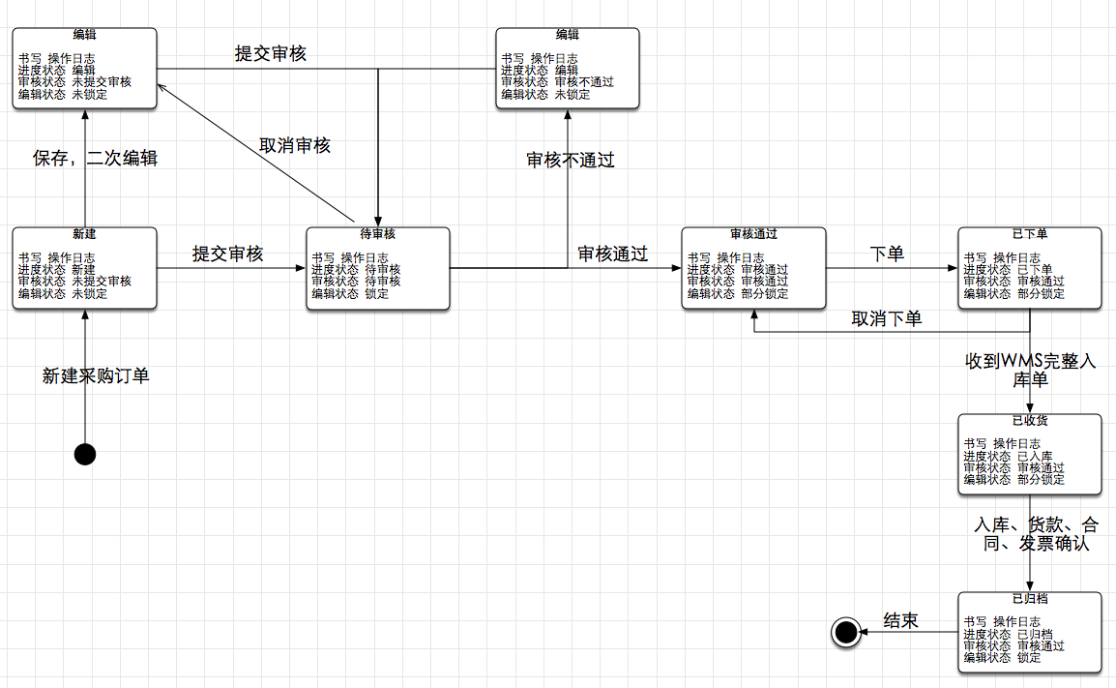
其中，进度状态对应字段po_status, 审批状态对应字段为approval_status，编辑状态根据订单进度状态而决定。
订单每个进度状态下的触发条件和状态描述，请参看需求文档《采购订单状态流转规则》
涉及数据表：
purchase_order_info

4.3.2入库单管理模块
后台管理用户对入库单进行管理，主要是入库单的查询、增加、修改、删除、以及订单流程控制，系统没有物理删除，采取的都是逻辑删除，统一通过“有效状态”此字段标识。
4.3.1.1 入库单基础管理
入库单基础管理的主要功能是在系统记录入库的基础数据，提供入库单信息的查询、添加、修改、删除的功能。已生成入库单的采购订单不能被删除。
主要字段：
1）入库单号：系统根据规则自动生成，编码规则：入库类型拼音首字母大写+日期+5位数流水号。
2）入库类型：如下表。
代码 | 值 | 说明
WAREHOUSE_VOUCHER_TYPE_TRANSFER | 1 | 调拨入库
WAREHOUSE_VOUCHER_TYPE_PURCHASE | 2 | 采购入库
WAREHOUSE_VOUCHER_TYPE_VIRTUAL | 3 | 虚拟入库
WAREHOUSE_VOUCHER_TYPE_INVENTORY_PROFIT | 4 | 盘盈入库
WAREHOUSE_VOUCHER_TYPE_DEPOSIT | 5 | 代储入库
WAREHOUSE_VOUCHER_TYPE_OTHER | 6 | 其他入库
3）源单类型：关联的源单类型，如采购订单、收货单。
4）源单ID：关联的源单ID。
5）供应商ID：如果源单中含有供应商，此字段应与源单供应商一致。否则用户可从供应商列表中选择。
6）入库时间：用户手动填写
7）入库仓库ID：用户从仓库列表中选择
8）质检人：用户手动填写
9）收货人：用户手动填写
10）记账人：从NC系统回填，暂未实现
11）审批状态：
代码 | 名称 | 说明
UNCOMMITTED | 未提交审批
WAIT | 待审审批
PASS | 审批通过
FAIL | 审批不通过
20）入库订单状态：
代码 | 名称 | 说明
NEW | 新建
EDIT | 编辑
WAIT_APPROVE | 待审批
APPROVED | 已审批
CLOSED | 已关闭
20）有效状态： 用于标记记录是否被逻辑删除
涉及数据表：warehouse_voucher_info

4.3.2.2 入库单明细
主要功能是入库单明细的数据修改。
一个入库单对应多个入库明细项目。入库明细里的制品类型根据采购订单的制品类型而定（商品/物料）。
每个入库订单必须至少含有一个入库明细项目。对于每一张入库订单，其不应含有同一制品ID的多个明细。
如果源单中含有明细项目(如采购订单)，则入库单明细的制品条目应与源单的明细的制品条目一致。
主要字段：
1）入库单ID：关联入库单表的ID
2）制品类型：制品的类型，逻辑上应与入库单一致
3）制品ID：对应制品的ID
6）单位：若源单中含有采购单位，则与源单的采购单位一致，否则用户从PDM接口中选择计量单位
7）应收数量：应收货物的数量，数值类型
8）实收数量：实际收货的数量，数值类型
9）残次品：收货数量中含有的残次品数量，数值类型
10）生产日期：用户手动输入
11）保质期：有保质期管理的商品，自动同步商品库保质期信息，且允许修改。非保质期管理商品，“保质期”不可录入
12）保质期至：有保质期管理的商品，须填写“有效期至”。非保质期管理商品，“有效期至”不可录入
涉及数据表：
warehouse_voucher_item

4.3.3对外接口

系统数据结构描述

4.4.1逻辑结构设计要点

4.4.2物理结构设计

系统接口描述

【说明】
A：系统整体接口进行描述说明，接口的实现思路、调用参数、方法、数据接口方式、接口来源等，包括系统内部接口和外部接口。
B1：增加新功能部分的接口进行描述说明，接口的实现思路、调用参数、方法、数据接口方式等，包括系统内部接口和外部接口。
B2：仅修订涉及部分。

系统运行环境要求及部署
软件环境：
软件 | 版本 | 用途
Linux |  | 操作系统
Resin | 4.0.x | Java中间件
Mysql | 5.x | 数据库

系统性能要求

商品查询需支持50个读取并发，1个写入操作。

系统安全性处理

【说明】
A：软件整体系统安全性的设计方案，包括软件系统运行安全预防措施、方法（可参照相关开发规范，安全设计要求部分）。
B1：增加新功能部分的安全设计
B2：仅修订涉及部分。

未解决问题
【说明】
根据需求分析情况，针对本阶段详细设计未解决的问题说明，并对未解决问题的处理方案进行阐述和预期。

附录

